QuadrodeClasseseDocentes-2024

UnidadeI: NucleoBatuíra ServiçodePromoçaodaFamília-UnidadeIVEndereço: RuaIta,295-JardimAnsalca

Tarde
MSA
MSA 25
24
Akla
Uelma

,q MATERNAL
3 Tarde MATERIAL 24
Daniela
MariaCarolina

07:00-12:00
13-00-18:00
1

07:00-12:00
13:00-18:00

07:00-12:00
t3:00-18:00

07:00-12:00
7
I"°°-IB:00
07:00-12:00
13:00-18:00
3fanhãTarde3fanhd
Tarde

3f«nhd
Tarde
AfonhôTarde3fanhTarde
MATERIALMATERIALESTAGIO
ESTAGIO

ESTÁGIO

ESTÁGIO
ESTAGlO

ESTÁGIOESTAGIO
24

ESTAGIO

NaiaraCleusaJessicaLuciana
MariadeFatima

Victoria
Modalidade
MSA

MaternalEstágioI
ÍOhR670
97
TotalR6'ZO
97
Andriella
Patricia
Ácontratar

Total
0 19a
192

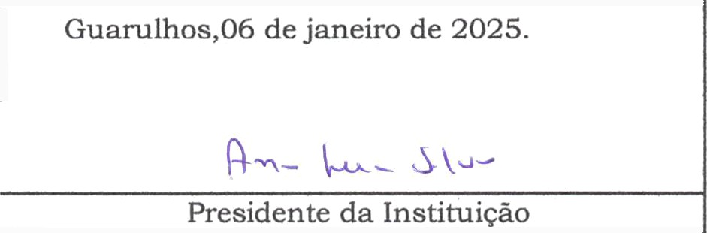
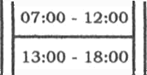







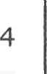
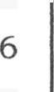

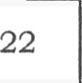
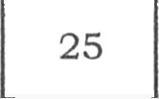
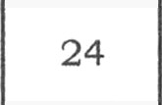
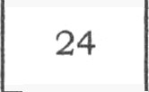

Direto gico

